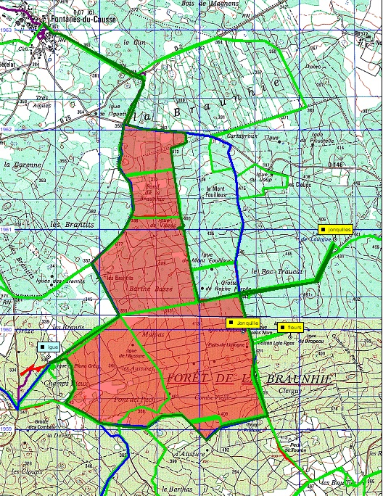
FONTANE du CAUSSE 17km +-233m plutôt Plat

